新 书 推 荐

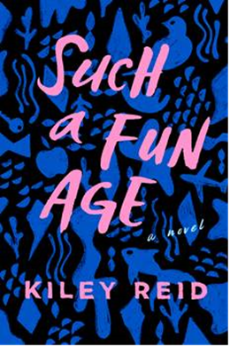
中文书名：《我们这个有趣的时代》
英文书名：SUCH A FUN AGE
作 者：Kiley Reid
出 版 社：Putnam
代理公司：WME/ ANA/Vicky Wen
页 数：320页
出版时间：2020年1月
代理地区：中国大陆、台湾
审读资料：电子稿
类 型：小说
·《星期日泰晤士报》（Sunday Times）畅销书排行榜#2
·《纽约时报》（New York Times）畅销书排行榜#4
·版权已授：巴西、丹麦、法国、德国、荷兰、以色列、意大利、挪威、西班牙、瑞典

内容简介：

阿莉克斯·张伯伦是一位成功的女性，她总是能够得到自己想要的东西，并乐于向其他女性展示如何做到。她有两个年幼的女儿，并把自己塑造成了一个“信心驱动成功人士”的品牌代言人。她和自己创建的公司“让她说”（LetHer Speak）是母亲兼CEO团体中非常稳固的成员。

因此，当得知自家保姆艾米拉·塔克被当街质询的时候，她无比震惊。事情是，黑色皮肤的艾米拉在晚上带着阿莉克斯两岁的女儿布莱尔出门的时候，被当地一家高端超市的保安看到，并认为艾米拉绑架了孩子。这一闹剧引得人群围观，事态愈发升级，一个路人用手机拍下了一切。艾米拉非常愤怒，认为被羞辱了，而阿莉克斯则下决心将一切拨乱反正。

然而，艾米拉才25岁，她不知道该如何处理自己的生活，并对于阿莉克斯的帮忙非常警惕。与此同时，艾米拉在超市的视频却牵出了阿莉克斯生命中的一个“旧人”，此时，阿莉克斯和艾米拉发现两人都处于一场关于种族、阶级、和三角恋情的漩涡中，其结果有可能将两人的生活完全颠覆。

在本书中，作者凯莉·瑞德（Kiley Reid）将尖锐的社会评论和精彩的写作技巧完美融合，打造了这部“走心”的处女小说。这个故事让我们不得不去思考人与之间的互相影响、成长所付出的代价，以及出于错误的原因去做正确的事情，将会带来怎样的后果。这是一部对我们这个时代多面性的、充满爱意的解读。

作者简介：

凯莉·瑞德（Kiley Reid）是爱荷华作家工坊的杜鲁门·卡博特研究院。她的短篇小说曾出版于Ploughshares，December，New South以及Lumina等杂志，并夺得2017年Flash Prose Contest散文大赛的冠军。凯莉曾在斯坦福大学担任编辑，现在是博客（并即将出版程书籍）Joyful的社群主管。

谢谢您的阅读！
请将回馈信息发送至：文清（Vicky Wen）
安德鲁﹒纳伯格联合国际有限公司北京代表处
北京市海淀区中关村大街甲59号中国人民大学文化大厦1705室, 邮编：100872
电话：010-82449185
传真：010-82504200
Email: Vicky@nurnberg.com.cn
网址：www.nurnberg.com.cn
微博：http://weibo.com/nurnberg
豆瓣小站：http://site.douban.com/110577/
微信订阅号：ANABJ2002

